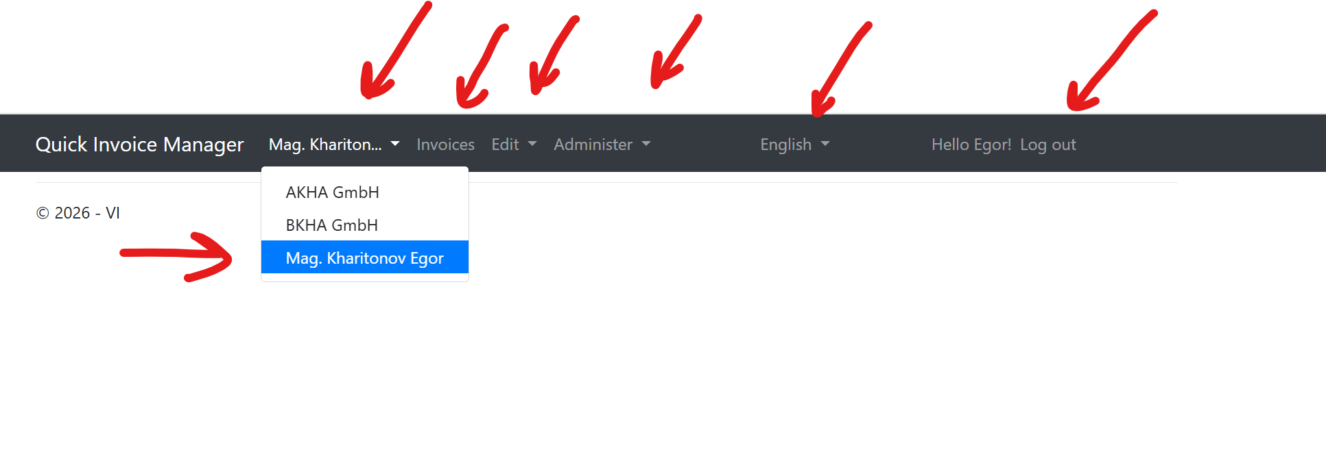
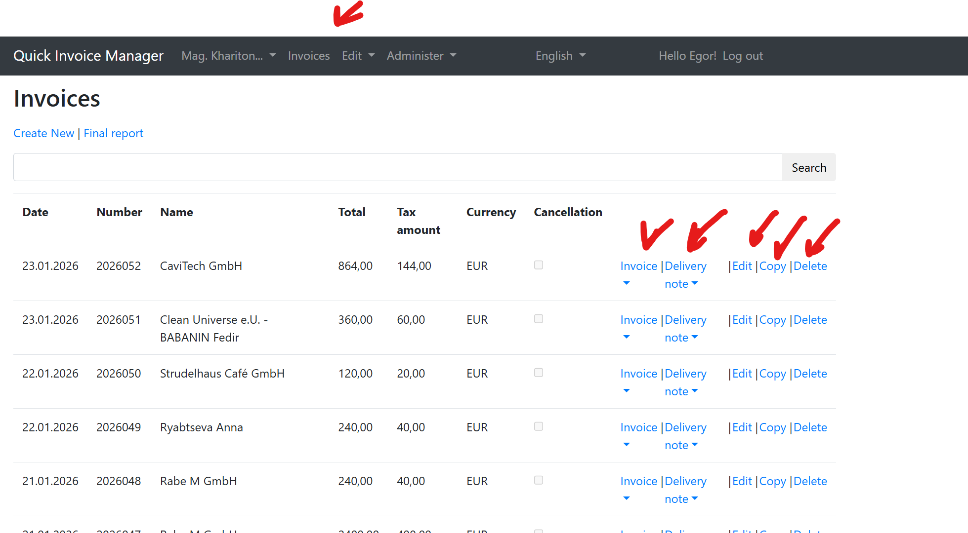
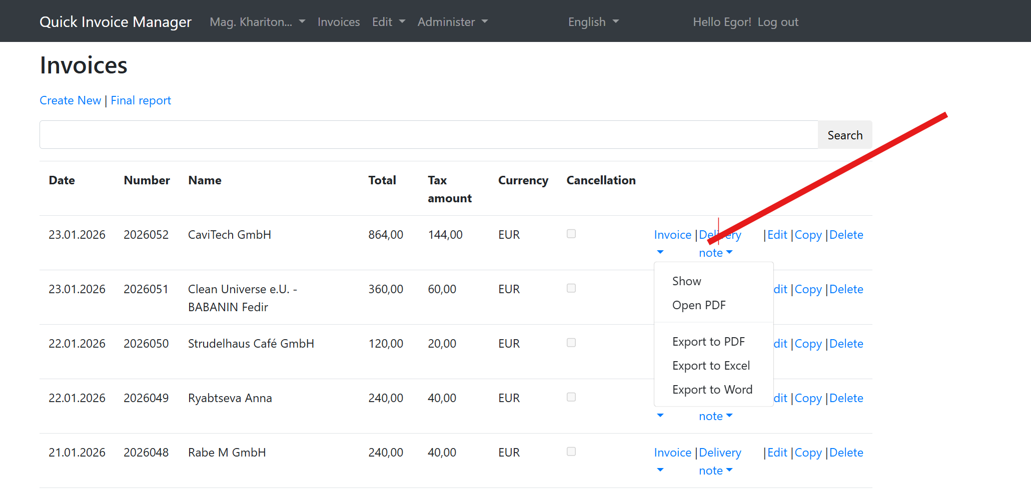

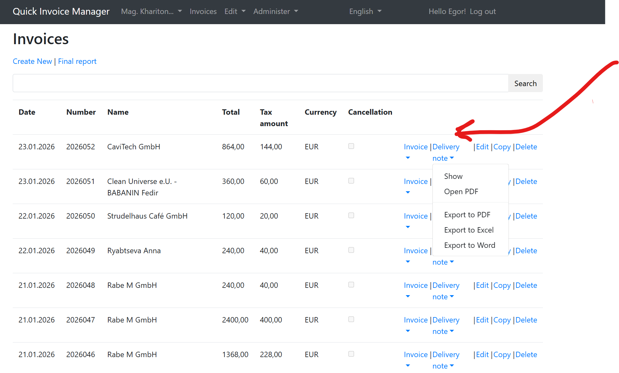

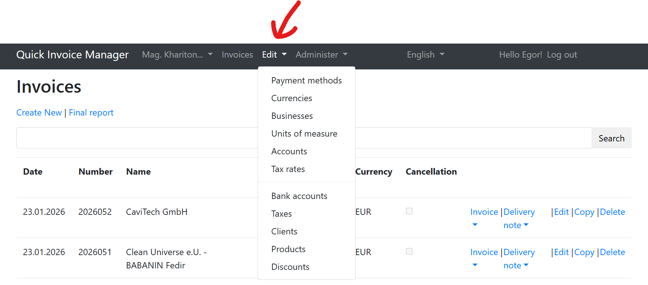
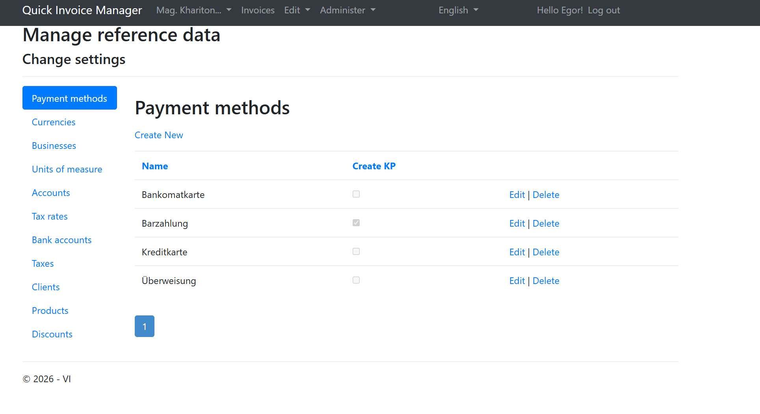
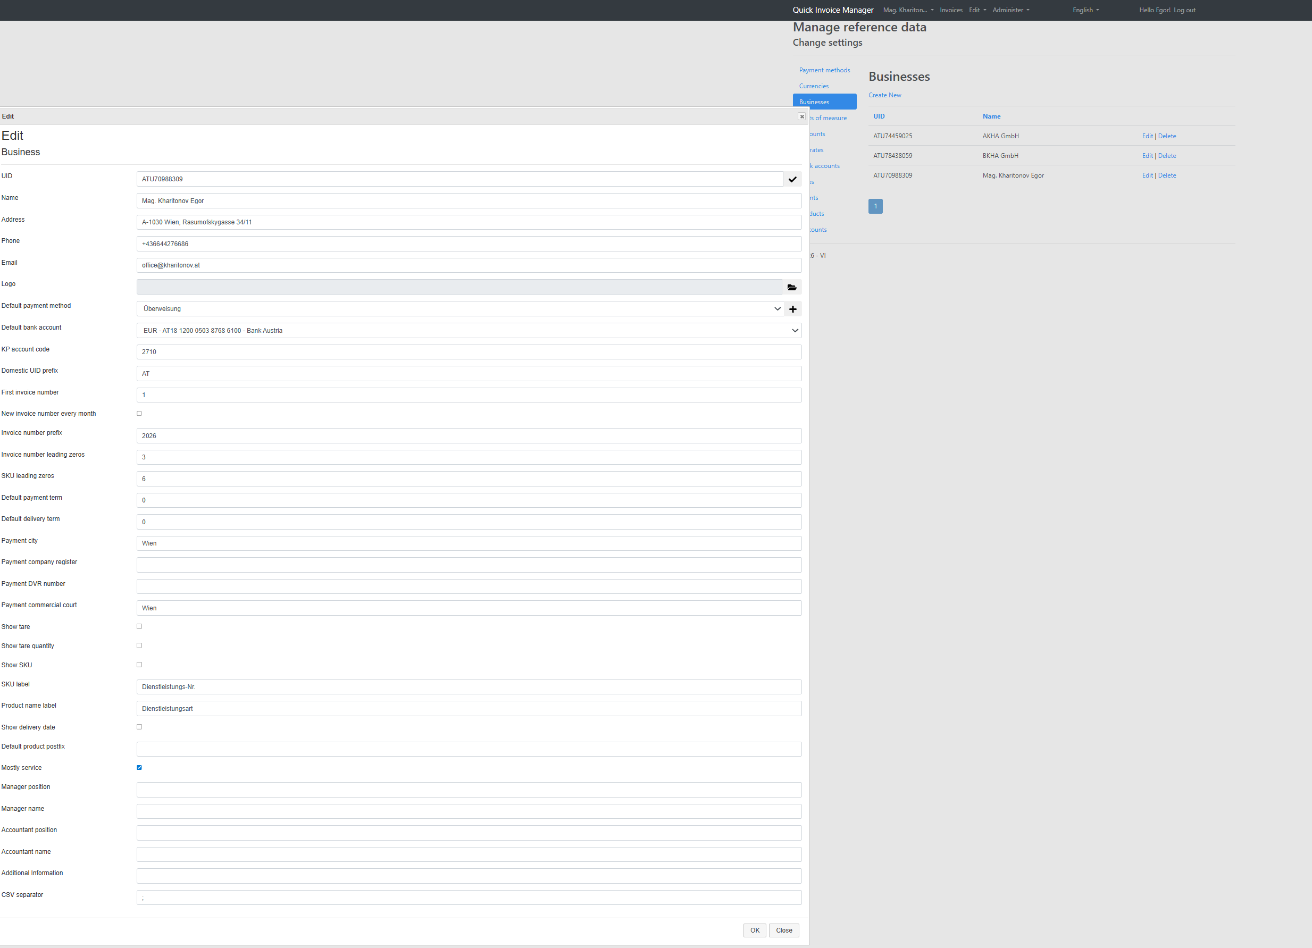
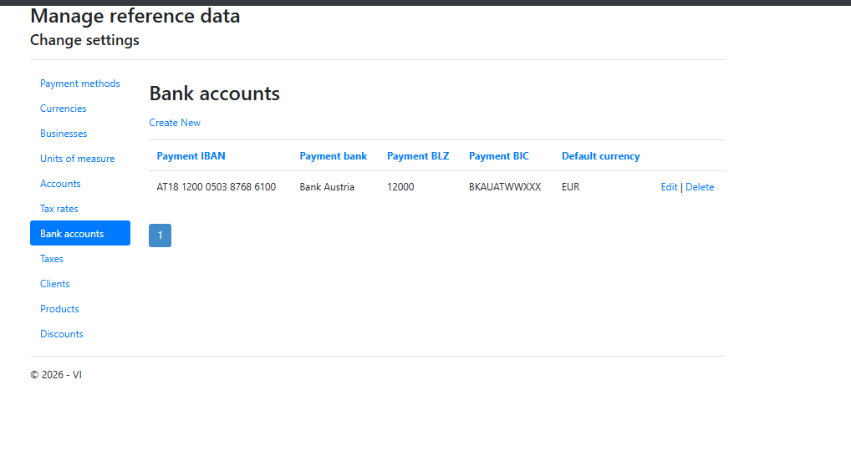
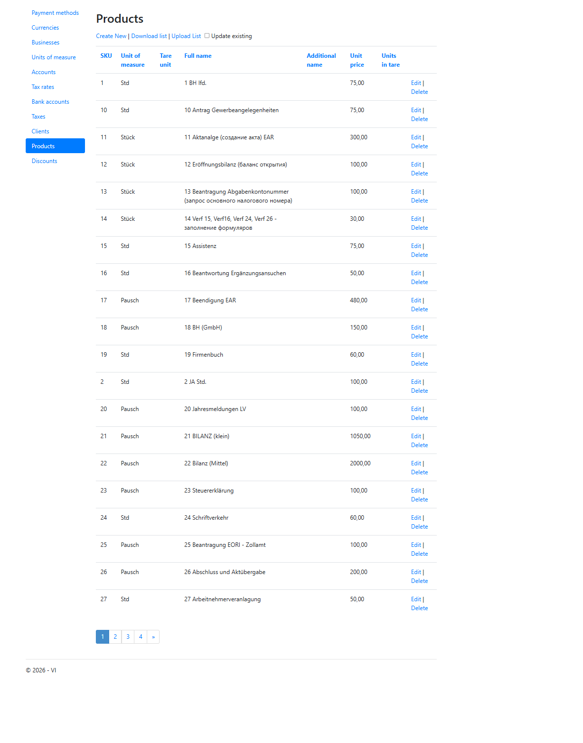
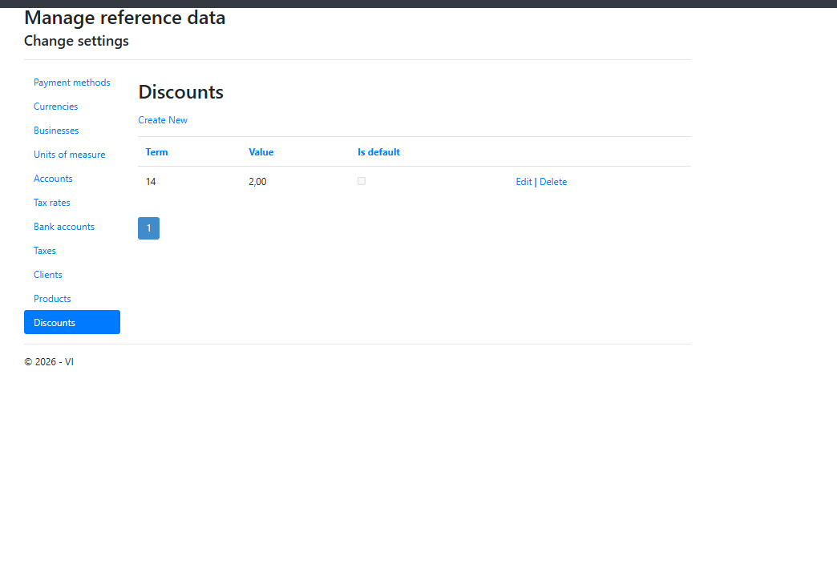

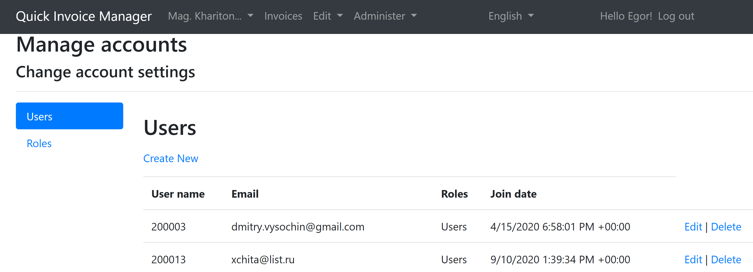

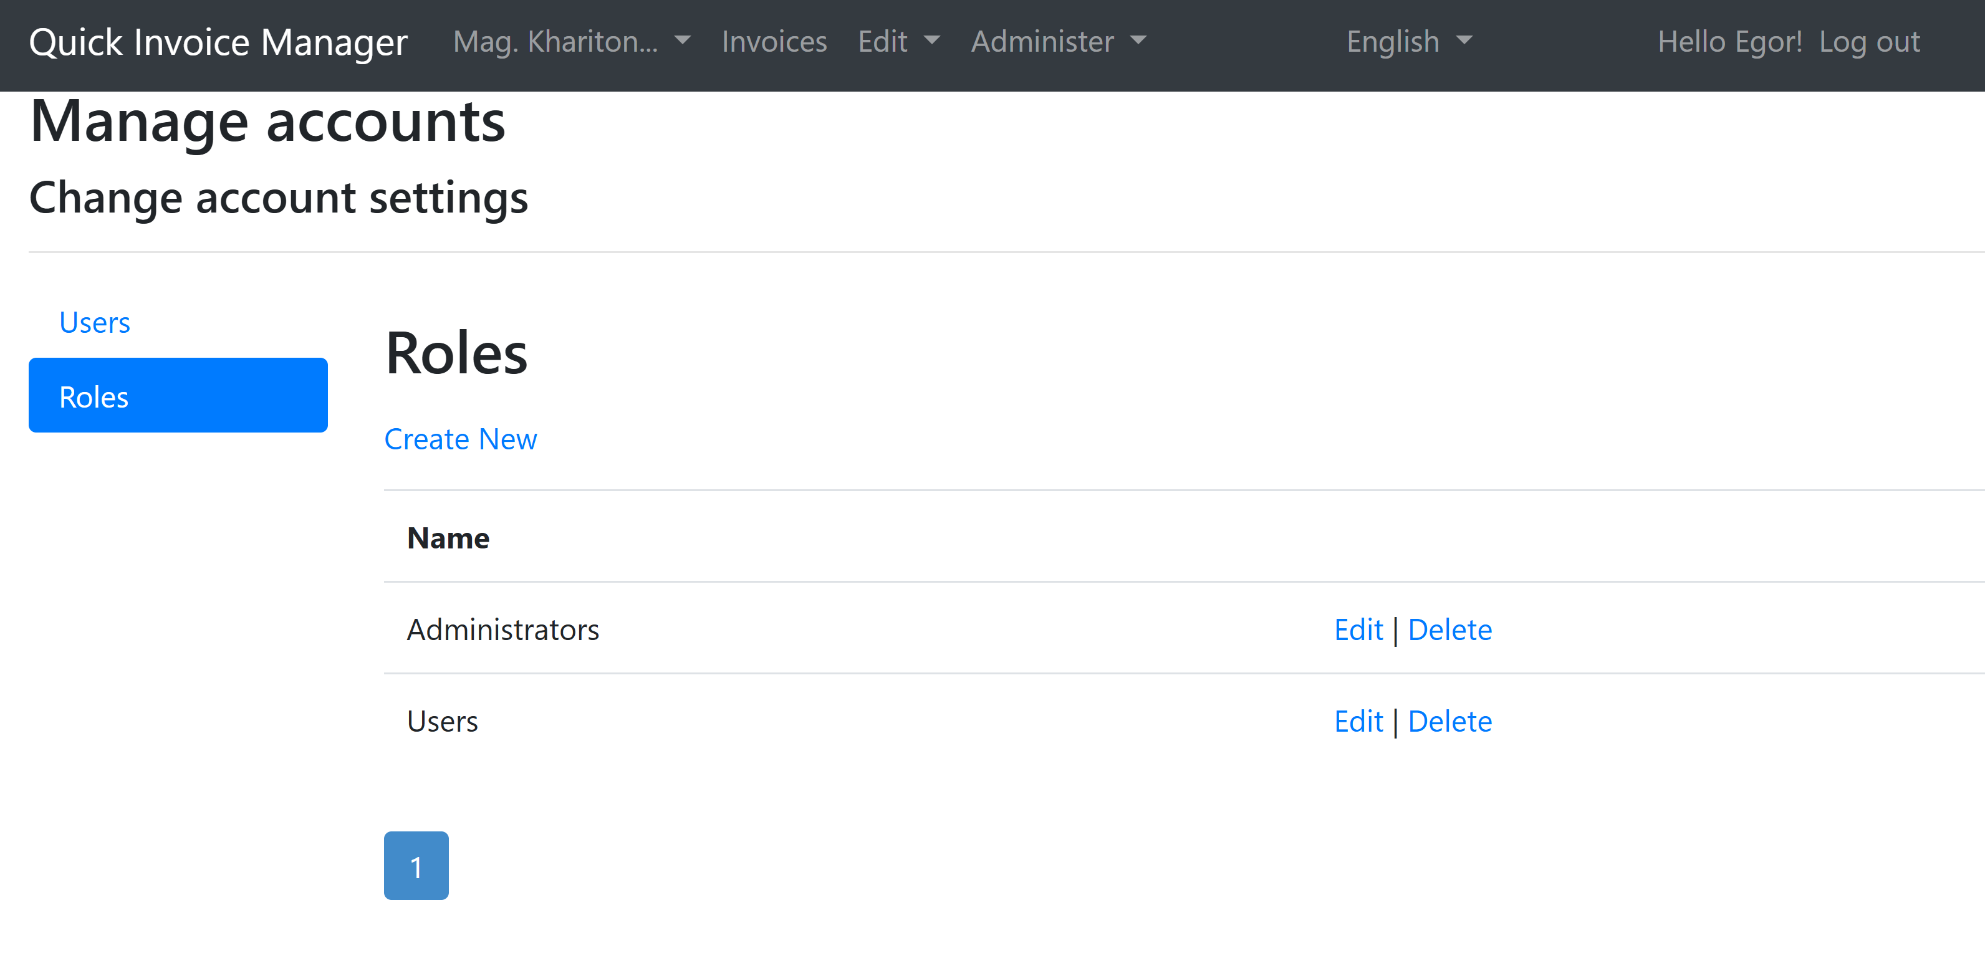
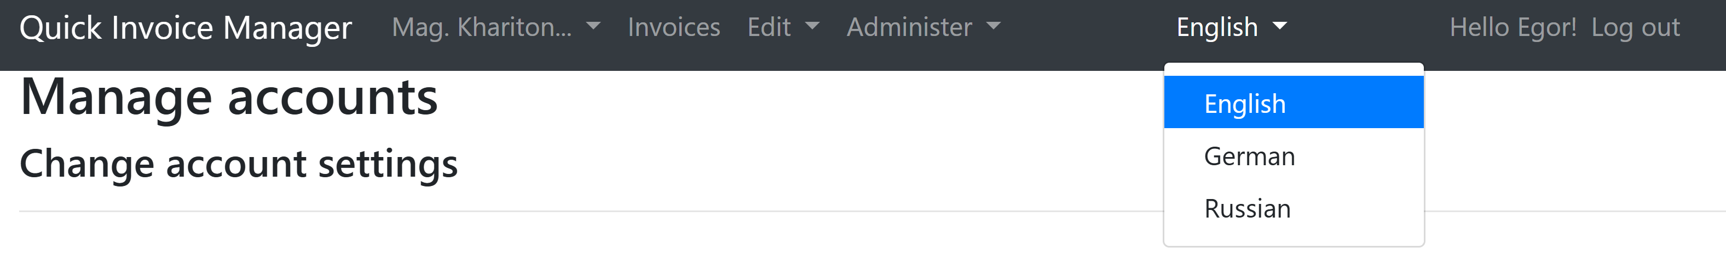

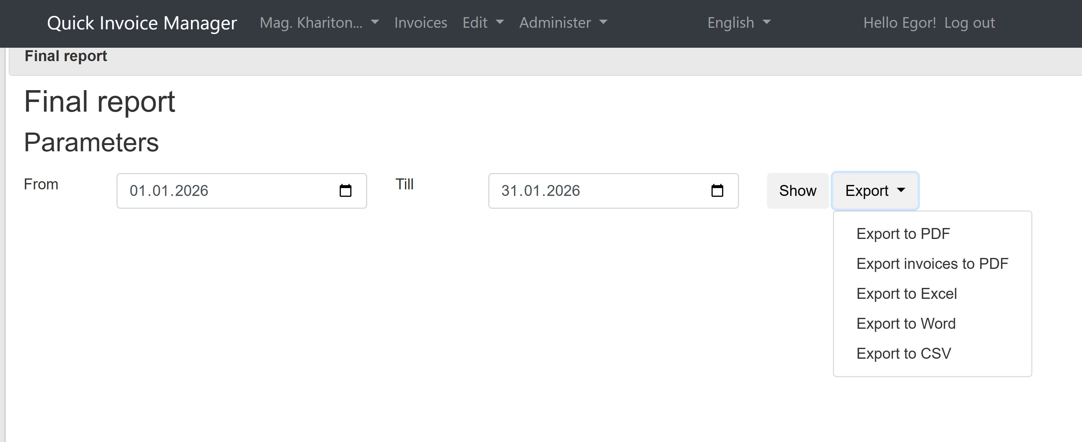

Сущности (entity )

Product
Supplier
Currency
Unit
PaymentMethod
Discount
TaxRate
Account
ClientArea
ClientType
NumberingConfig
Payment
InvoiceItem
ExpenseInvoiceItem
QuoteItem
ReturnItem
DeliveryNoteItem
InvoiceDiscount

- Сервисы, репозитории, Свойства, имена свойств, модули, NuGet пакеты, Helper, folder, Entry, layer, entities, API endpoints, UI, центральный реестр всех контрагентов, Поля: KtoNr, TAG, CompanyName, CountryCode, UIDNumber, SuggestedAccounts,

2. Модули
- Currencies
- Products
- Units
- Discounts
- PaymentMethods
- BankAccounts

✅ ЧТО УЖЕ РАБОТАЕТ
Архитектура
4 слоя: Core (Domain) → Application (CQRS) → Infrastructure (Data) → Web (Blazor)
Паттерны: CQRS (MediatR), Repository, UnitOfWork, Result<T>
База данных: Azure SQL (qimy-sql-server.database.windows.net)
22 сущности: Client, Invoice, Supplier, ExpenseInvoice, Product, Currency, TaxRate и др.
Модули с CQRS (полностью мигрированы)
✅ Clients — Commands, Queries, Validators, DTOs, AutoMapper
✅ TaxRates — полный CQRS цикл
✅ Accounts — CQRS готов (последние изменения 22.01)
✅ Businesses — CQRS готов (последние изменения 22.01)
UI (Blazor Server)
✅ AR/Clients — Index, CreateEdit, Import (CSV)
✅ AR/Invoices — Index, CreateEdit (базовая функциональность)
✅ AG/Quotes — Index с реактивной фильтрацией по бизнесу
✅ Реактивная фильтрация — BusinessContext.Changed → автообновление списков
Сервисы
✅ ViesService — валидация VAT через SOAP API
✅ InvoiceService — автогенерация InvoiceNumber, CurrencyId по умолчанию

